Тема занятия:
Земляное полотно и его поперечные профили. Водоотводные устройства. Искусственные сооружения.

Литература: «Общий курс железных дорог» И.И. Медведева, стр.31 – 44.

Местность, по которой проходит участок железной дороги, характеризуется рельефом и естественным уклоном. Земляное полотно предназначено для выравнивания неровностей местностей при строительстве железных дорог.
Земляное полотно – это комплекс инженерных сооружений, которые служат основанием для верхнего строения пути и предназначены для обеспечения устойчивости пути, а также защиты от атмосферных и грунтовых вод.
Требования к земляному полотну:
- отвод поверхностных и грунтовых вод
- прочность, надежность
- долговечность
- экономичность при техническом обслуживании и ремонте
- возможность механизации работ
Основной частью земляного полотна является его поперечный профиль. Он характеризуется формой и шириной основной площадки, крутизной откосов, расположением водоотводных устройств, высотой насыпи и глубиной выемки.
Поперечным профилем называется разрез земляного полотна плоскостью, перпендикулярной его продольной оси, выполненный на всю ширину полосы отвода.

В поперечном сечении земляное полотно может представлять собой
а) насыпь – если основная площадка земляного полотна проходит выше земной поверхности;
б)выемку – если основная площадка расположена ниже поверхности земли;
в) полунасыпь – если основная площадка с одной стороны совпадает с поверхностью земли, а с другой – выше нее;
г) полувыемку – если основная площадка с одной стороны совпадает с поверхностью земли, а с другой – ниже нее;
д) полунасыпь-полувыемку – если основная площадка с одной стороны выше уровня земли, а с другой – ниже;
е) нулевое место – место, где насыпи переходят в выемки или наоборот, а основная площадка расположена на уровне земли.

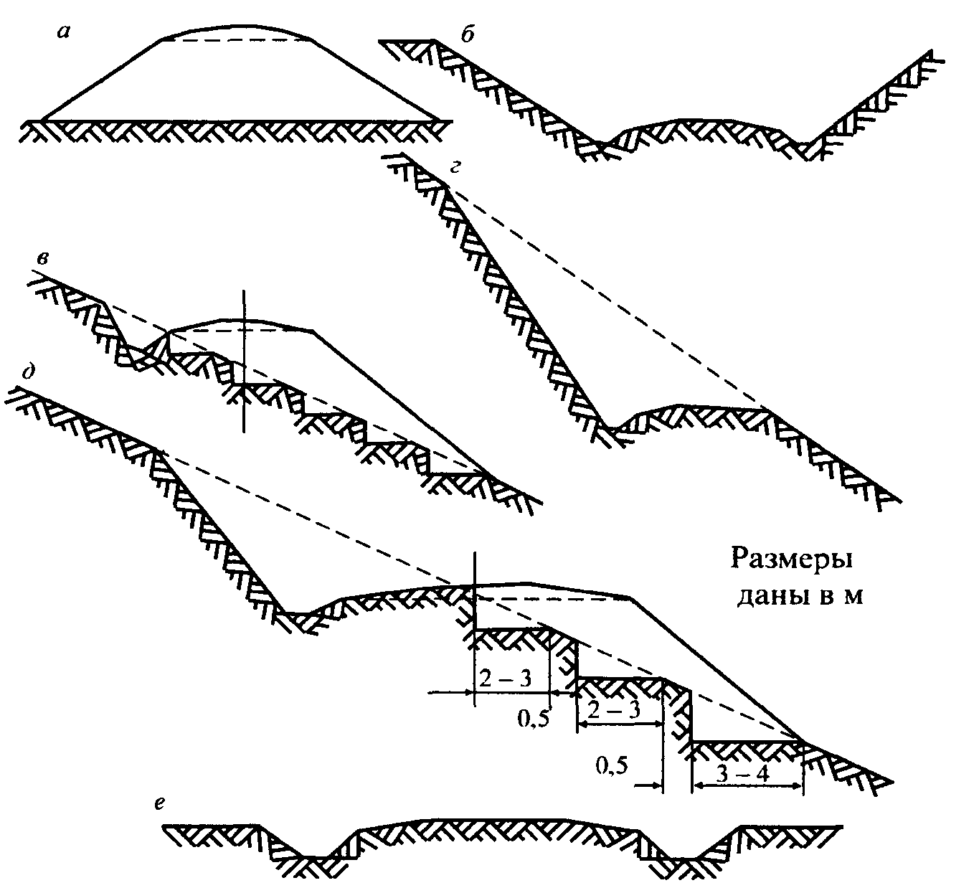

Общими основными элементами любого земляного полотна являются основная площадка, откосы, водоотводные (резервы, кюветы, забанкетные и нагорные канавы, банкеты, кавальеры) и укрепительные устройства
Основная площадка предназначена для укладки на нее верхнего строения пути и представляет собой верхнюю площадку земляного полотна.

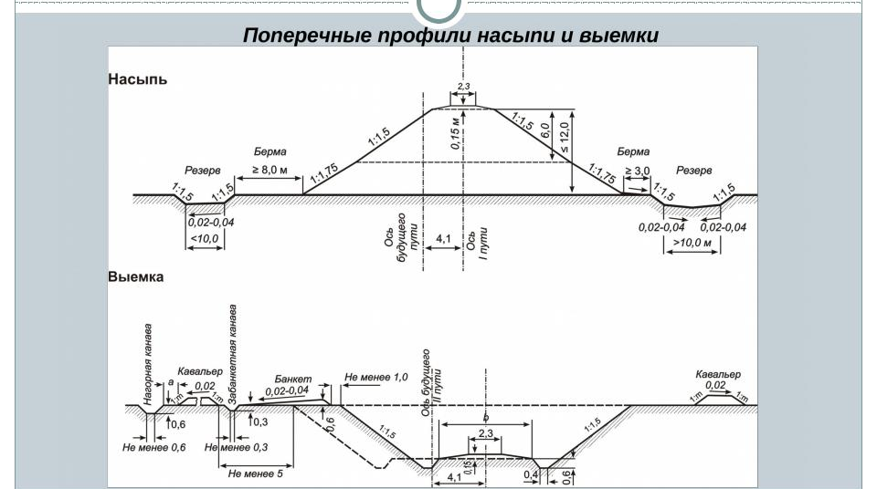
Форма основной площадки зависит от количества укладываемых путей и от типа грунта, из которого сооружается земляное полотно. При использовании дренирующих, скальных и песчаных грунтов при любом количестве путей основная площадка будет горизонтальной. При использовании недренирующих грунтов для отвода воды сооружается сливная призма. Если участок однопутный, то основная площадка имеет форму трапеции высотой 0,15 м и шириной верхнего основания 2,3 м. Если на участке два пути и более, основная площадка сооружается в форме треугольника высотой 0,2 м; при этом необходимо соблюдать правильное междупутье
Междупутьем называется расстояние между осями соседних путей. На прямом двухпутном участке перегона междупутье должно составлять не менее 4100 мм ; при трех и четырех путях расстояние между осями второго и третьего пути – не менее 5000 мм.

Ширина основной площадки (b) зависит от:
- ширины рельсовой колеи,
- числа путей,
- ширины балластной призмы,
- ширины обочин (частей основной площадки, свободных от балластного слоя).
Полоса земли, на которой возводится насыпь называется основанием насыпи,
Боковая наклонная поверхность насыпи называется откос.
Верхняя кромка откоса земляного полотна или канавы называется бровкой.
Сопряжение откоса с основанием - подошва откоса.
Высота насыпи – расстояние от бровки до ее основания по оси пути.
Отношение высоты насыпи к заложению - крутизна откоса. Ее определяют в зависимости от вида грунта, высоты насыпи или глубины выемки.
Для отвода поверхностных вод у основания насыпи делают водоотводные канавки (резерв) ширина по дну и глубина не менее 0,6 м.
Полоса земли от подошвы откоса до резерва называется берма. Ширина бермы в обычных условиях – не менее 3 м,
В междупутьях главных и смежных с ними путей проектируют продольные водоотводы в виде закрытых лотков.

Выемка.
Глубина выемки - расстояние от бровки основной площадки до отметки земли по оси земляного полотна.
Для отвода воды с каждой стороны основной площадки делают продольные канавы – кювет. (ширина- не менее 0,6 м, по дну- 0,4 м)
Для защиты выемки от стока воды с нагорной стороны устраивают защитный банкет, а для сбора атмосферной воды между банкетом и откосом делают забанкетную канавку. Если при строительстве дороги осталась неиспользованная земля, делают земляные валы – кавальеры.
Домашнее задание : К следующему уроку выучить:
- Виды профилей земляного полотна
- Основные элементы профиля и водоотводные устройства.
- Искусственные сооружения. Виды, назначение. Классификация мостов.

